内部工作稿｜产品战略与 PRD
OptiMax（暂定名）
面向大型央企 / 高科技制造 / 复杂供应链企业的
风险预警与协同处置平台
Agent-first 产品需求文档（PRD）
文档定位 这是一份兼顾产品战略、业务蓝图、功能需求、交付路径与商业化节奏的完整 PRD。它不是单纯的“功能清单”，而是用于统一研发、实施、售前、运营与管理层预期的产品蓝图。

版本 | v1.0
日期 | 2026-03-20
文档状态 | Draft for Review / 供内部评审
适用对象 | 产品、研发、算法、实施、售前、业务负责人

一句话定位：叠加在 ERP / SRM / 电子采购与计划系统之上的“风险 intelligence、业务影响量化与协同处置决策层平台”，以供应链知识图谱为底座、以 AI Agent 为工作引擎、以运筹学优化为差异化能力。

目录
- 1. 战略背景与产品定位
- 2. 市场机会与竞品借鉴
- 3. 目标客户与核心角色
- 4. 典型场景与 JTBD
- 5. Agent-first 设计原则
- 6. 总体方案架构
- 7. Agent 体系设计
- 8. 核心业务流程
- 9. 功能需求明细
- 10. 数据、算法与模型工厂
- 11. 集成、权限与治理
- 12. 交互与页面信息架构
- 13. 非功能需求与成功指标
- 14. 路线图、交付与 POC
- 15. 商业模式、风险与附录
执行摘要｜为什么现在要做、为什么我们能赢
判断一｜客户要的不是“看见风险”，而是“把风险转成动作” 大型央企与复杂制造客户已经把需求抽象为“监测→识别→评估→预警→处置闭环”，真正痛点不是没有数据，而是告警噪声高、影响链路不清、责任归属不清、系统联动弱、ROI 难量化。

判断二｜市场存在明显断层，正好构成产品窗口 Prewave / Everstream / Resilinc 在外部情报与多层级映射上强，Kinaxis / SAP Ariba 在计划或流程执行上强，但“风险情报→业务影响→优化决策→闭环处置”仍未被完整打通。

判断三｜Agent-first 不是聊天优先，而是工作流优先 我们不把 Agent 当问答入口，而是作为工作流中的数字同事：采集、映射、研判、建议、跟办、报告。Agent 负责完成任务，用户负责授权、判断与审计。

判断四｜真正的壁垒来自三件事叠加 一是供应链知识图谱统一“事件—供应商—物料—订单—责任人”；二是 Agent 工作引擎让流程自动化而且可治理；三是 OR 模型工厂把处置从工作流升级为最优动作选择。

风险 intelligence | 知识图谱 | Agent 引擎 | 运筹优化 | 协同闭环

1. 战略背景与产品定位

1.1 背景与问题定义
本产品面向大型国央企、高科技制造、运营商与港口物流等复杂供应链场景，核心任务不是提供一个“风险展示平台”，而是作为现有 ERP / SRM / 采购 / 计划系统之上的风险运营与决策层，帮助客户把风险管理从“发现问题”升级为“识别影响、推动处置、沉淀方法论”。
从你提供的战略材料看，客户的业务认知已经非常清晰：第一，风险管理必须是工作流，而不是仅有大屏和看板；第二，外部风险与内部风险的判断逻辑不同，前者要 AI + 专家协同，后者更适合规则固化；第三，真正有价值的终局是闭环运营与持续优化，而不仅仅是发现问题。
根因层问题 | 典型表现 | 业务后果 | 产品应对
数据孤岛 | 外部与内部信息分散、口径不统一 | 分析可信度低，管理层不信任 | 统一数据接入 + 图谱建模 + 主数据治理
告警质量低 | 噪声多、重复多、相关性弱 | 告警疲劳，错失真正高价值风险 | 采集 Agent + 去重归并 + 实体映射 + 订阅策略
责任归属缺失 | 谁来处置、谁来审批不清晰 | 响应延迟，闭环率低 | War Room / 工单 / SLA / 组织模型 / 审计留痕
价值难量化 | 无法证明风险与订单、交期、成本的关系 | ROI 难讲，项目续约风险高 | 影响量化引擎 + 优化建议 + 指标看板

1.2 一句话定位与产品边界
定位 面向大型复杂供应链企业，打造叠加在现有 ERP / SRM / 电子采购 / 计划系统之上的“风险预警与协同处置平台”；以高质量情报数据输入为入口、以供应链知识图谱为底座、以 AI Agent 为工作引擎、以运筹学优化为核心差异化。

边界 | 纳入范围 | 暂不纳入范围
产品边界 | 风险监测、实体映射、评分与影响量化、War Room、处置建议、报告运营 | 基础 ERP / SRM 主流程重构、通用 BI 平台、纯聊天型 AI 助手
技术边界 | Agent 编排、规则引擎、图谱、优化模型、API 集成、安全审计 | 完全替代已有 APS / MES / OA 系统；通用搜索引擎能力
商业边界 | 软件许可 + 实施 + 情报订阅 + 模型共创 + 托管运营 | 一上来做全行业全风险全数据超级平台

1.3 产品目标与非目标
- 目标 1：在 90 分钟内完成重大外部事件的首轮预警，并将事件映射到供应商 / 物料 / 订单 / 区域。
- 目标 2：把高价值风险转化为可执行工单与 War Room 协同，提升闭环率与平均响应速度。
- 目标 3：建立“影响量化 → 处置建议 → 复盘沉淀”的方法链，先证明算得准，再证明建议有用。
- 目标 4：形成一个可复制的行业底座，可先从运营商或高科技制造灯塔项目打穿，再横向复制。
- 非目标 1：不在第一阶段做全行业、全风险、全数据覆盖。
- 非目标 2：不把资源大量消耗在炫酷大屏与演示层，而忽视数据、图谱、规则、流程和闭环。
- 非目标 3：不把 Agent 做成泛聊天入口；核心目标是完成任务，而不是生成更多对话。
- 非目标 4：不承诺外部风险 100% 自动判断；重大风险必须保留专家与管理者审核。

2. 市场机会与竞品借鉴

2.1 竞品格局：三类玩家、一个断层
当前竞品大体可分为三类：一类是专项风险 intelligence 平台，如 Prewave、Everstream、Interos、Resilinc；一类是采购或第三方治理套件中的风险模块，如 SAP Ariba Supplier Risk、Aravo、Sphera；一类是计划与响应优化平台，如 Kinaxis 与部分 Exiger 能力。它们各有强项，但很少有产品能把“外部信号 → 业务影响 → 最优动作 → 系统执行”打通。
竞品类型 | 代表厂商 | 普遍强项 | 对我们的启发
风险 intelligence | Prewave / Everstream / Interos / Resilinc | 全球监测、Tier-N 透明、风险评分、预警与协同 | 外部风险监测必须“情境化”，不是单纯资讯聚合
流程/合规套件 | SAP Ariba / Aravo / Sphera / apexanalytix | 嵌入采购与治理流程、整改工作流、合规留痕 | 风险必须嵌进业务流程，形成组织动作
计划/优化平台 | Kinaxis / Exiger | 场景模拟、约束求解、成本与交付优化 | 处置建议要具备优化能力，而不是只给专家建议

2.2 各家之所长：我们借什么、不抄什么
厂商 | 值得借鉴 | 不宜照搬 | 我们对应策略
Prewave | 60 分钟级预警、Tier-N 透明、风险矩阵与行动网络、集合/订阅机制 | 过度偏向合规任务管理，缺少“风险→订单/交期/成本”的量化与优化 | 吸收其预警优先级、集合订阅、Risk Matrix；强化影响计算与优化闭环
Resilinc | WarRooms、part-site 级映射、Agentic AI、what-if 场景与跟办 | 优化算法体系公开度有限，更多停留在仿真与建议 | 借鉴其协同处置与 Agent 编排方式，补上可解释优化模板
Kinaxis | 并发计划、场景仿真、优化+启发式+ML 融合、Maestro Agents | 对外部情报扫描不是主战场 | 用其“优化是第一等公民”的理念，嵌入风险处置主流程
Exiger | network-to-part、BOM 融合、合规证据链、Optimize for Anything | 更偏制造与合规平台，组织级协同作战系统表达较弱 | 强化 BOM/订单/库存级影响链路，结合更强流程编排
Craft / Sphera | Case management、SLA、Supplier 360、专家验证、告警入工作流 | 优化能力弱、对中国大客户组织模型不够深 | 做央企级组织模型、审计与剧本库，增强本地化与治理能力

2.3 为什么现在做有窗口
- 外部环境不确定性持续：关税、制裁、地缘政治、天气灾害、原材料波动与网络安全风险正在叠加。
- 大客户内部数字化已进入深水区：数据接入不再是唯一难点，真正难的是跨系统、跨部门、跨层级的协同处置。
- 生成式 AI 正在从问答走向 agentic workflow，但大多数供应链风险产品还没有形成“可治理、可审计、可优化”的 Agent 体系。
- 国内国央企客户天然更在意本地部署、权限分级、审计留痕和组织适配，这为差异化打法提供了本地市场壁垒。

3. 目标客户与核心角色

3.1 目标行业与切入顺序
优先级 | 行业 | 切入理由 | 典型痛点
P1 | 运营商 / 通信设备 | 已有渠道优势；政策与关键器件风险突出；组织层级复杂 | 芯片断供、国产替代、供应商集中度高、跨省协同复杂
P1 | 高科技制造 / 电子 / 装备 | BOM 复杂、交付敏感、替代关系多、对优化价值敏感 | 原材料波动、交付延迟、质量异常、地缘与关税冲击
P1 | 港口 / 物流 | 供应链枢纽属性强，易形成可视化与调度价值 | 港口拥堵、航运中断、线路绕行、节点容量不足
P2 | 能源装备 / 轨交 / 航空航天 / 军工配套 | 高价值物料、合规要求高、断供代价大 | 供应链不可替代性强、审计要求高、协同链路长

3.2 核心用户角色画像
角色 | 核心诉求 | 最关心的页面/动作 | 成功标准
集团风控平台主管 | 看全局风险态势、闭环率、重大事件升级链路 | 驾驶舱、风险地图、集团/省公司协同、月报 | 高价值预警准确、处置闭环率提升、复盘可追责
供应链运营经理 | 把事件快速关联到业务影响并推动处置 | 风险工作台、War Room、影响分析、SLA 面板 | 平均响应时间下降、风险单跨部门流转顺畅
采购经理 | 知道哪个供应商/物料有问题以及替代方案 | 供应商画像、订阅、替代推荐、合同与价格分析 | 避免断供、降低加急成本、减少重复沟通
计划/库存经理 | 评估库存缓冲、调拨与排产影响 | 订单影响、库存视图、优化建议、场景模拟 | 按时交付、库存成本可控、策略可解释
工厂/质量负责人 | 快速定位受影响产线、批次与质量风险 | 工厂视图、质检关联、异常单、现场处置单 | 减少停线时间、提升问题定位效率
专家运营员 | 保证预警质量、知识沉淀与日报周报输出 | 事件池、审核队列、案例库、报告中心 | 噪声下降、报告及时、案例库持续增长
IT / 集成管理员 | 保障接入稳定、安全合规、权限与数据治理 | 接口监控、权限配置、主数据治理、审计日志 | 接入稳定、权限清晰、日志可审计

3.3 购买决策链与组织特点
- 购买不是 PLG，而是行业纵深 + 灯塔项目驱动。决策链通常包括业务负责人、信息化负责人、采购/风控负责人、实施与安全审计团队。
- 集团型客户存在总部—省公司—子公司—工厂四级组织，权限模型、数据隔离、模板下发与闭环留痕比“是否有 AI”更重要。
- 售前阶段最能打动客户的通常不是单个功能，而是“用一个真实风险剧本把发现—影响—动作—结果完整演示出来”。

4. 典型场景与 JTBD

4.1 外部风险 JTBD
场景 | 用户想完成的事（JTBD） | 关键数据 | 平台输出
政策 / 制裁突发 | 当某地区政策或制裁变化时，我要知道哪些供应商、物料、订单受影响以及是否需要升级处置 | 政策公告、制裁名单、供应商主数据、订单、BOM | 事件摘要、影响清单、风险等级、升级任务、替代建议
自然灾害 / 港口中断 | 当工厂或运输节点受灾时，我要知道会延迟哪些交付、是否需要调拨或改道 | 天气灾害、物流节点、库存、在途、订单 | 地图视图、交付影响、改道与调拨建议、War Room
原材料价格波动 | 当关键原材料或商品价格波动时，我要知道采购策略与利润影响 | 商品价格、合同、采购量、物料替代关系 | 成本影响分析、合同提醒、策略建议
供应商负面舆情 | 当供应商出现停产、裁员、火灾或合规问题时，我要判断是否是真正需要行动的风险 | 媒体/社交/公开信息、供应商网络、历史事件 | 去重聚合、实体映射、初评结果、操作优先级

4.2 内部风险 JTBD
内部环节 | 典型触发 | 当前问题 | 产品能力
需求风险 | 需求变更频繁、需求与执行偏差、取消率异常 | 依靠人工对比，发现晚、责任不清 | 规则引擎、异常阈值、校验模型、任务派发
采购风险 | 合同到期、评分标准不一致、价格联动缺失、保证金逾期 | 提醒分散，合规与效率难兼顾 | 合同规则、价格联动、主数据校验、流程提醒
执行风险 | 订单价格/配置异常、质量预警、超框架金额、超期接收、倒签 | 系统多头、审批链长、阻断不清晰 | 订单规则中心、审批阻断/放行、待办联动、质检关联
闭环处置 | 红黄预警后进入处理链 | 过程不可见，复盘缺失 | 风险工单、SLA、跟办 Agent、审计留痕、案例库

4.3 MVP 必打剧本（建议）
- 剧本 1：关键芯片或关键器件断供。
- 剧本 2：港口拥堵 / 物流中断导致交付延迟。
- 剧本 3：制裁实体暴露或合规红线触发。
- 剧本 4：原材料价格波动触发成本与采购策略调整。
MVP 选择原则 优先选择“影响大、数据可得、处置动作明确、可量化 ROI”的场景；不要在第一期同时做过多风险域。

5. Agent-first 设计原则

5.1 设计原则
- 原则 1：工作流优先，不做“聊天机器人优先”。Agent 的价值在于完成任务、调用工具、推动闭环，而不是增加对话轮次。
- 原则 2：Human-in-the-loop。外部风险研判、红色预警升级、关键供应商处置和涉及成本/交期重大取舍的动作必须经过授权审批。
- 原则 3：可解释与可审计。每次风险评分、影响判断和优化建议都要给出依据、约束、数据时间戳与版本号。
- 原则 4：嵌入组织，而非脱离组织。Agent 输出要落在真实责任链、SLA、审批、工单与例会上。
- 原则 5：先做 1-2 个行业纵深，再形成模板化复制。

5.2 Agent-first 的产品含义
所谓 Agent-first，不是把所有页面换成一个对话框，而是让每个关键节点都有可触发、可控、可回放的数字同事。采集 Agent 负责抓取与归并，映射 Agent 负责把事件挂到供应商/物料/订单上，研判 Agent 负责生成初评与解释，建议 Agent 负责调用模型给出可执行方案，跟办 Agent 负责 SLA 跟催、升级与复盘沉淀。
关键禁忌 不要把 Agent 直接设置为“自动下发高风险处置动作”。所有重大动作都必须经过权限、审批、审计日志和阈值治理。

6. 总体方案架构

6.1 五层架构
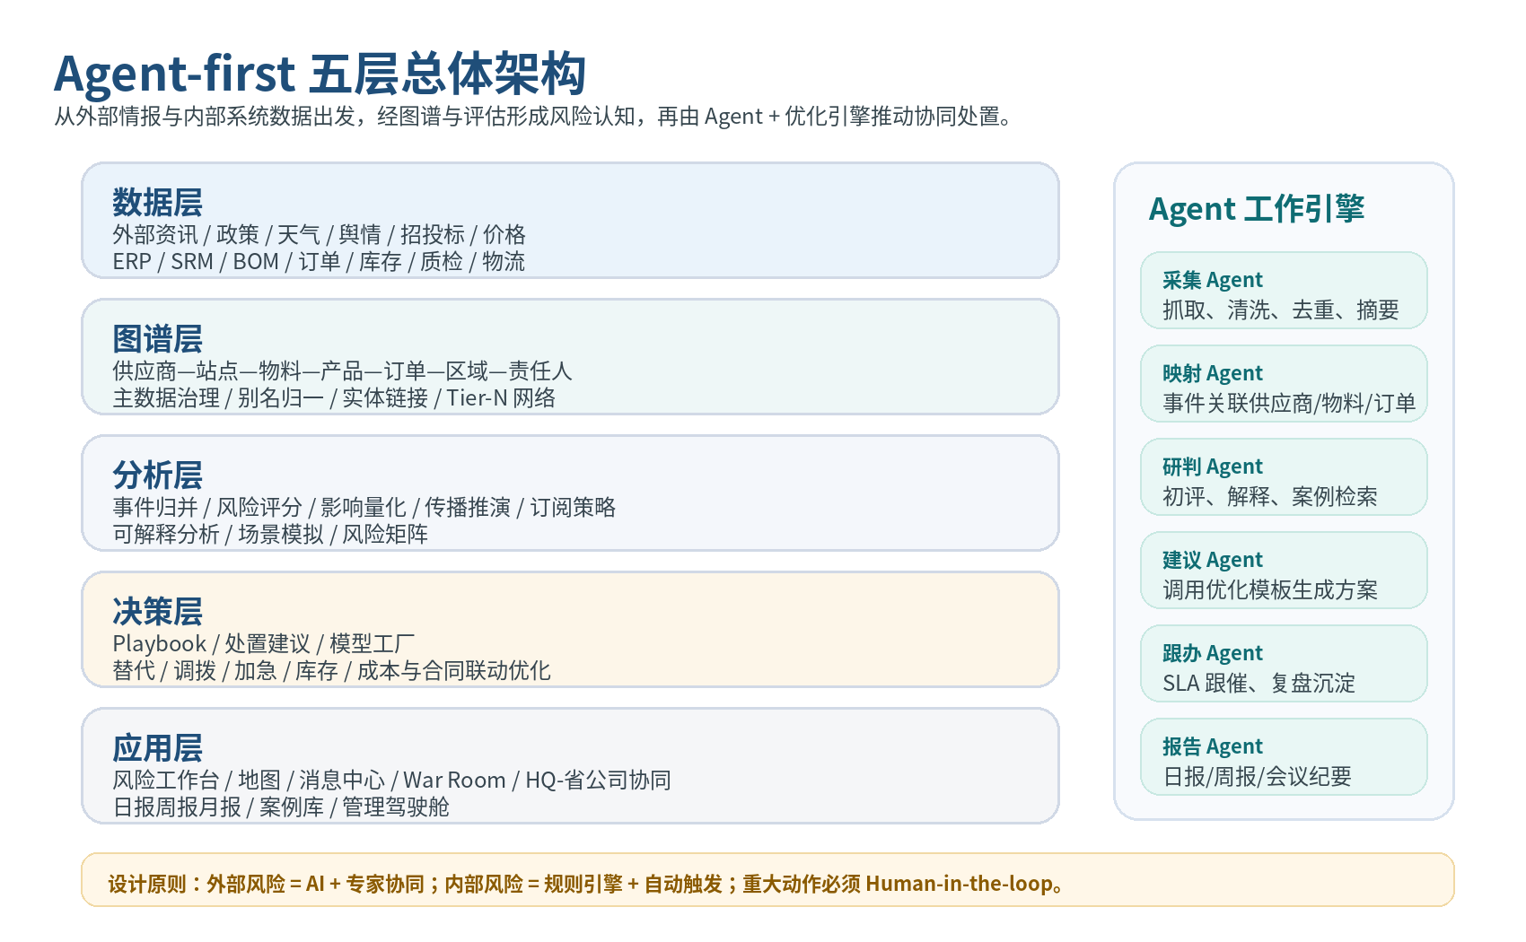
图 1 Agent-first 五层总体架构（示意）
层次 | 核心职责 | Agent 作用 | OR / 算法作用
数据层 | 外部数据接入、内部系统接入、主数据治理、事件清洗与归并 | 采集 Agent、字段抽取 Agent、去重归并 Agent | 提供结构化输入与时间序列底座
图谱层 | 实体标准化、别名归一、关系建模、Tier-N 与 BOM 链路 | 实体链接 Agent、关系补全 Agent | 提供传播路径与脆弱节点结构
分析层 | 风险评分、影响量化、传播分析、订阅策略、场景仿真 | 研判 Agent、解释 Agent、知识问答 Agent | 做优先级排序、影响计算、可解释评分
决策层 | 处置建议、Playbook 编排、优化模板与策略执行前评估 | 建议 Agent、方案编排 Agent | 求解替代、调拨、库存、加急、成本与交期权衡
应用层 | 工作台、地图、消息中心、War Room、运营看板、报告中心 | 跟办 Agent、报告 Agent、会议纪要 Agent | 输出 KPI 与资源优先级

6.2 关键系统边界
- 平台不是替代 ERP / SRM / OA / APS / MES，而是通过 API、事件流和工单联动，把风险认知与处置建议叠加到现有系统之上。
- 平台内部要建立自己的事件库、实体库、知识图谱、案例库与模型工厂；这些是可复制性与壁垒所在。
- 地图、驾驶舱与报告是“结果层”，不是产品核心。没有图谱、规则、Agent 和闭环，展示层价值会快速衰减。

7. Agent 体系设计

7.1 Agent 目录
Agent | 触发条件 | 主要工具 | 输出 | 人工检查点
采集 Agent | 新数据源到达 / 定时任务 | 采集器、分类器、去重器、摘要器 | 标准化事件、候选标签、来源可信度 | 新增高风险数据源需人工审核
实体映射 Agent | 事件进入待映射队列 | NER、别名库、主数据、图谱检索 | 供应商/物料/订单/区域关联结果 | 低置信映射与冲突映射需人工确认
研判 Agent | 事件完成映射或规则触发 | 评分卡、历史案例、问答检索、解释模板 | 初步风险等级、影响假设、解释说明 | 红色预警与重大客户需专家确认
建议 Agent | 事件进入处置阶段 | 优化模板、替代规则、库存/物流接口 | 可执行方案集、推荐方案、放弃方案原因 | 涉及重大成本/交期的方案需审批
跟办 Agent | 工单创建 / SLA 到点 / 状态变化 | 消息中心、工单系统、通讯录、升级规则 | 提醒、催办、升级、会议纪要、复盘事项 | 升级路径可被管理员配置
报告 Agent | 日报/周报/月报生成、会议前后 | 模板库、指标库、事件库、案例库 | 日报周报、专题报告、复盘报告 | 对外发出的报告需审核

7.2 Agent 状态机与治理
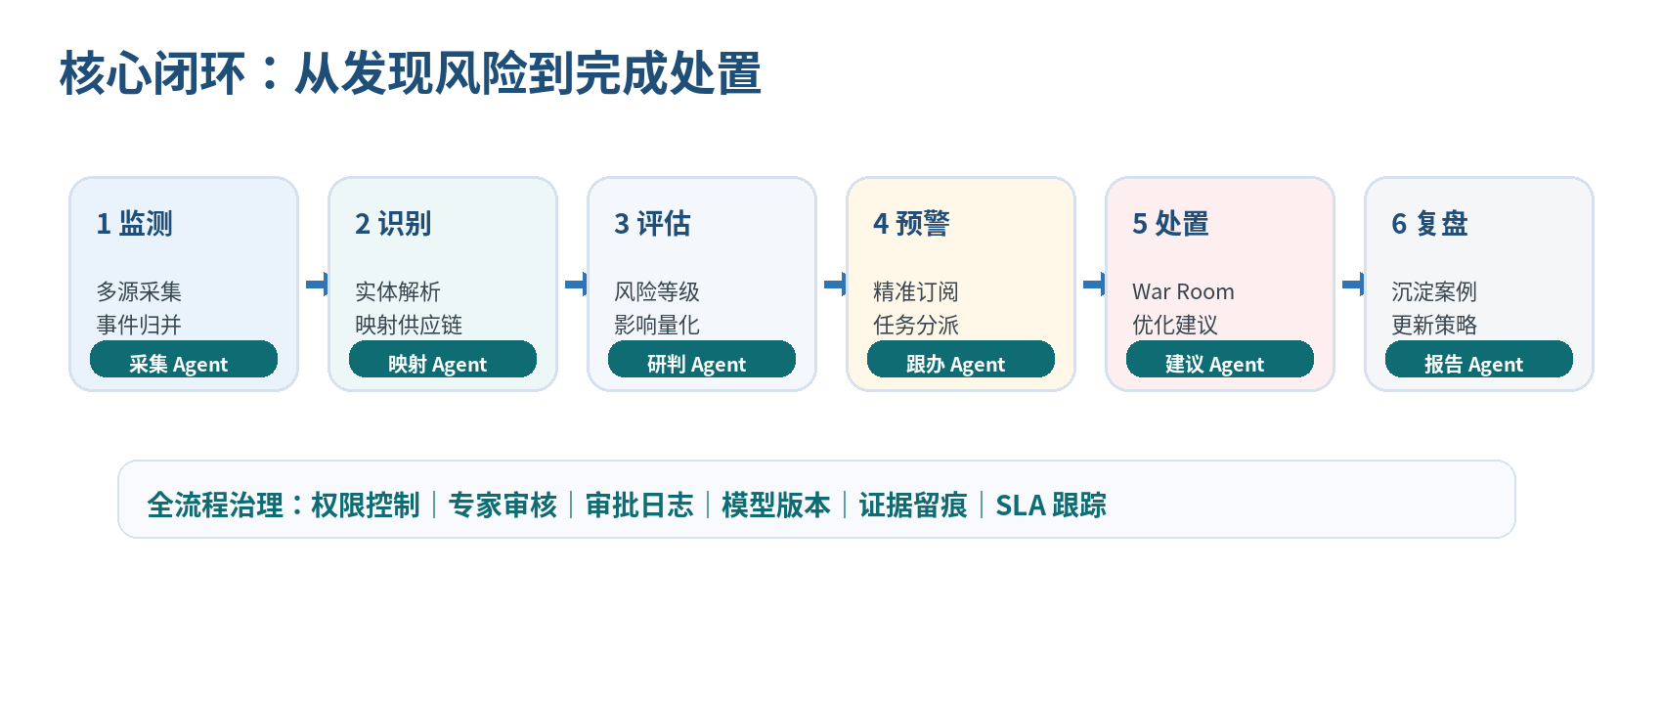
图 2 从监测到复盘的核心闭环（示意）
- 每个 Agent 任务都需要记录：输入数据快照、模型版本、提示词/规则版本、输出时间、置信度、人工修正记录。
- Agent 的所有动作都要能被追踪为“任务实例”，以便后续复盘、质检和策略优化。
- 需要提供“禁止自动执行”的阈值配置：如涉及敏感供应商、红色预警、订单金额超过阈值、或涉密物料时，Agent 只能推荐，不得代执行。
- 应支持 Agent 的离线质量评估：映射准确率、初评采纳率、建议采纳率、误报率、跟办催办效果等。

7.3 自然语言交互的正确打开方式
自然语言能力主要用于四类场景：一是检索（如“最近一周影响芯片供应的高风险事件”）；二是解释（如“为什么该供应商被判为高风险”）；三是操作（如“生成本周风险简报并通知省公司负责人”）；四是分析（如“如果该供应商停产两周，影响哪些订单，推荐 3 个替代供应商”）。
设计要求 自然语言只是入口，最终必须落回结构化结果、可执行动作和审计留痕；不允许停留在“答案看起来不错”但无法追责的状态。

8. 核心业务流程

8.1 外部风险流程
- 多源采集：持续抓取政策法规、行业动态、自然灾害、公共卫生、战争动乱、能源经济危机，以及供应商生产/交付/价格变化。
- 事件归并：对相同事件做去重、聚类与摘要，保留来源可信度与多语种原文。
- 实体映射：把事件映射到供应商、站点、物料、产品、订单、区域与责任人。
- 风险评估：评分卡 + 专家协同，判断风险等级、影响范围、持续时长和业务严重性。
- 预警与分派：按订阅策略精准推送，生成任务或 War Room，并指定 SLA 与责任人。
- 处置与复盘：执行替代、调拨、加急、合同动作等策略，形成复盘报告与案例沉淀。

8.2 内部风险流程
- 接入内部数据：需求、采购、订单、库存、质检、履约、审批等。
- 触发规则：当需求偏差、合同到期、价格异常、订单配置异常、质量异常等触发时，自动生成内部风险事件。
- 业务阻断与放行：根据规则等级决定是否提醒、是否强制审批、是否暂挂流程。
- 闭环工单：形成原因填写、责任认领、审批、升级、审计与复盘。

8.3 War Room / Case Management
阶段 | 要解决的问题 | 关键产物 | 责任角色
建案 | 风险是否足够严重，需要组建跨部门协同？ | War Room、事件编号、SLA、参会人 | 风控平台主管 / 运营经理
研判 | 受影响范围多大、哪些客户/订单/工厂受影响？ | 影响清单、假设前提、数据快照 | 研判专家 / 计划 / 采购 / 工厂
决策 | 什么动作最优、代价如何、需要谁批准？ | 推荐方案、备选方案、约束冲突说明 | 建议 Agent + 业务负责人
执行 | 任务是否落地、进度如何、是否需要升级？ | 任务面板、催办记录、状态流转 | 执行人 + 跟办 Agent
复盘 | 是否避免了损失、策略是否有效？ | 复盘报告、案例标签、模型反馈 | 运营经理 / 平台管理员

9. 功能需求明细

9.1 MVP / P1 / P2 优先级定义
- P0 / MVP：必须先做，支撑灯塔项目闭环。
- P1：增强系统联动、治理与可解释性，提升复制能力。
- P2：差异化深化阶段，重点体现 OR 优化与 Agent 自动跟办能力。

9.2 模块需求总表
模块 | 核心需求 | 优先级 | 成功标准 | 备注
外部数据接入 | 采集公开网页、公告、媒体、天气、物流、价格等；支持多源配置与来源治理 | P0 | 新数据源配置 < 2 天；重大来源断流有告警 | 支持来源启停、抓取频率、可信度管理
事件归并中心 | 去重、聚类、摘要、打标签、来源置信度、相似事件合并 | P0 | 人工筛选时间下降 50% | 同一事件跨语种可聚合；可追溯到原文
实体解析与图谱 | 供应商/站点/物料/订单/区域/责任人关联；别名归一 | P0 | Top 100 高价值供应商映射准确率 > 85% | 低置信匹配需人工确认队列
风险工作台 | 待处理事件池、审核队列、分派、备注、升级 | P0 | 重大事件首轮预警 ≤ 90 分钟 | 支持按角色/团队/地区过滤
消息与订阅 | 集合、标签、优先级、实时/日报/周报通知 | P0 | 高优先事件能精准触达责任人 | 支持角色订阅与阈值配置
内部规则引擎 | 需求/采购/执行三环节的阈值规则与流程联动 | P0 | 20+ 核心场景自动触发 | 规则有版本与生效范围
风险地图与画像 | 供应商画像、工厂/区域地图、POI/Tier-N 可视化 | P0 | 管理层可快速查看高风险聚集区 | 地图是结果层，依赖图谱数据准确
War Room / Case | 风险单、协同评论、状态流转、会议纪要、附件与证据 | P1 | 闭环率 > 70% | 支持团队与跨部门协同
评分与影响量化 | 风险评分、Impact、营收/订单/交期影响计算 | P1 | 高价值预警准确率 > 70% | 可展示评分因子与影响链路
模型工厂 | 替代、库存、调拨、加急、成本/合同联动模板 | P2 | Top 风险处置时间下降 30% | 每个模型有适用场景、输入、解释器
Agent 中心 | Agent 编排、工具授权、质检、版本、回放 | P2 | 建议采纳率与跟办效率持续上升 | 可配置自动/半自动/仅建议模式
运营与报告 | 日报周报月报、专题快报、案例库、KPI 运营面板 | P1 | 管理层能持续看到价值沉淀 | 模板可按行业/组织复用

9.3 关键验收标准（摘录）
- 事件采集：同一重大事件从来源发现到进入风险工作台不超过 30 分钟，首轮人工或 Agent 审核后不超过 90 分钟完成预警。
- 实体映射：Top 100 高价值供应商 / 关键物料关联准确率 > 85%；低置信样本全部进入人工审核队列。
- 工单闭环：高风险事件均生成责任人、SLA、状态流转与审计记录；每条记录均可导出复盘。
- 报告输出：日报/周报模板在 5 分钟内生成，支持一键发布与手动修订。

10. 数据、算法与模型工厂

10.1 数据模型与图谱对象
对象类型 | 关键字段 | 核心关系 | 为什么重要
企业/供应商/站点 | 名称、统一编码、地域、产能、风险属性 | 供应、隶属、位于、共享客户 | 是风险映射与多层级网络的基础
物料 / 零件 / 商品 | 料号、品类、替代关系、生命周期、关键性 | 由谁供应、用于哪些产品、替代于谁 | 决定影响传播与替代搜索
产品 / 订单 / 客户 | 交付日期、金额、优先级、客户等级 | 依赖哪些物料与工厂 | 决定业务严重性与服务水平
库存 / 在途 / 物流节点 | 库存位置、数量、可用量、运输路径 | 承接订单、受节点影响 | 决定调拨与加急策略
事件 / 风险 / 规则 | 事件类型、来源、时间、置信度、规则版本 | 影响对象、触发动作、对应案例 | 连接信号、判断与处置动作

10.2 评分引擎
建议评分采用“先可解释、后复杂化”的路线。第一阶段建立基础评分卡：风险严重度、关键性、替代性、订单影响、持续时长、节点脆弱性、地理暴露度。第二阶段再引入时间衰减、复发惩罚、专家修正、机器学习校准等增强能力。
评分因子 | 说明 | 建议值域 | 来源
事件严重度 | 该事件本身对业务的潜在破坏性 | 1-5 | 预警类型与专家规则
关键性 | 被影响物料/供应商/订单是否为关键节点 | 1-5 | BOM、订单优先级、客户等级
替代性 | 是否存在可用替代供应商/物料/路线 | 1-5（越低越差） | 图谱、规则、资格认证
暴露度 | 受影响订单金额、交付承诺与库存缓冲程度 | 1-5 | 订单、库存、在途
持续时长 | 事件预计持续时间及恢复难度 | 1-5 | 事件类型、历史样本、专家修正
复发性 | 近 24 个月是否出现过同类问题 | 1-5 | 事件库与案例库

10.3 模型工厂（OR 模板）
模板 | 解决问题 | 主要输入 | 输出
风险传播模型 | 沿 supplier-site-part-product-order-region 链路计算影响范围与时延 | 图谱、BOM、订单、节点脆弱性、恢复参数 | 受影响对象列表、传播路径、损失估计
替代与重构模型 | 寻找可用替代供应商、替代料、替代产地 | 资格约束、产能、成本、交期、合规约束 | 推荐替代组合与放弃原因
库存与缓冲优化 | 决定关键物料安全库存与缓冲期 | 需求预测、波动率、补货周期、服务水平目标 | 建议库存上限/下限与风险覆盖能力
调拨与加急模型 | 事件发生后选择最优调拨、加急、改道与优先级策略 | 库存分布、运输时效、订单承诺、容量约束 | 调拨计划、加急建议、成本增量
成本与合同联动模型 | 价格波动/关税变化下评估利润与采购策略影响 | 价格曲线、合同条款、采购量、毛利目标 | 成本影响、合同提醒、建议动作

模型策略 第一阶段先做“看得见价值”的解释型模型；第二阶段再做规模更大的全局优化与鲁棒优化。原则上先证明“算得准”，再证明“建议有用”。

11. 集成、权限与治理

11.1 集成范围
集成对象 | 集成方式 | 关键字段 | 用途
ERP / SRM / 采购平台 | API / ETL / 消息 | 供应商、合同、采购订单、付款、评分 | 供应商画像、采购规则、合同与价格联动
BOM / MES / APS | API / 文件 / 数据总线 | 物料、工艺路线、产线、排产、替代关系 | 影响传播、替代搜索、排产决策
库存 / WMS / TMS | API / 消息 | 库存、在途、仓库、线路、时效、运费 | 调拨与物流改道
OA / 工单 / IM | Webhook / API | 用户、团队、待办、审批、消息 | SLA、协同与升级
外部情报源 | 采集器 / 第三方接口 | 新闻、政策、天气、制裁、价格、招投标 | 风险发现与证据留存

11.2 权限与组织模型
- 支持集团 / 事业部 / 省公司 / 子公司 / 工厂 / 项目多层级组织模型。
- 支持团队可见、角色可见、事件级保密与供应商敏感信息隔离。
- 支持总部模板下发、分级响应、升级策略、区域管理与案例共享。
- 支持面向央企的审计与权限要求：谁看过、谁修改、谁批准、基于什么数据和版本。

11.3 安全、合规与 AI 治理
治理主题 | 要求
部署 | 支持本地部署、专有云或混合部署；对情报订阅模块与客户私有数据做明确边界隔离
审计 | 事件、模型、Agent、审批与导出操作全链路留痕，满足审计与内控要求
数据治理 | 主数据版本管理、敏感字段脱敏、来源可信度管理、数据保留策略
模型治理 | 规则版本、模型版本、提示词版本、Agent 授权边界可追溯
安全合规 | 满足客户对信创、数据出境、制裁/出口管制等合规要求的评估与落地

12. 交互与页面信息架构

12.1 关键页面结构
页面 | 服务对象 | 核心内容 | 关键动作
风险工作台 | 专家运营 / 风控经理 | 待审核事件、优先级、标签、映射结果、建议动作 | 确认、升级、分派、合并、忽略
供应商画像 | 采购 / 风控 / 计划 | 360 评分、历史预警、Tier-N、证书、动作记录 | 订阅、建案、发问卷、查看影响
风险地图 | 管理层 / 运营 | 全球/全国/区域风险分布、节点状态、POI/Tier-N | 筛选、钻取、查看影响清单
War Room | 跨部门协同团队 | 任务列表、SLA、评论、会议纪要、处置方案、证据 | 认领、评论、升级、关闭
优化中心 | 计划 / 采购 / 运营 | 推荐方案、参数、约束冲突、对比场景 | 采纳、修改参数、导出方案
报告中心 | 管理层 / 运营 / 售前 | 日报周报月报、专题快报、案例复盘 | 生成、发布、归档、分享

12.2 交互原则
- 风险页面应优先展示：事件是什么、影响谁、为什么判定、现在该做什么。
- 每个高风险事件都必须至少对应一个责任人、一个 SLA、一个下一步动作。
- 地图与大屏服务于“概览与钻取”，但真正的工作应回到工作台和 War Room。
- 自然语言助手不应取代表单与结构化字段；对外发报告、审批与优化方案必须结构化留痕。

13. 非功能需求与成功指标

13.1 非功能需求
类别 | 要求
可用性 | 关键工作台可用性 ≥ 99.5%；核心任务有降级策略
时效性 | 重大事件首轮预警 ≤ 90 分钟；内部规则触发尽量实时或分钟级
性能 | Top 1000 供应商、Top 100 关键物料场景下，风险列表与画像查询秒级响应
可扩展性 | 支持新增风险类型、行业模板、规则模板与优化模板的低成本扩展
可解释性 | 风险评分、影响计算、优化建议均需输出可解释因子与依据

13.2 产品成功指标
指标类别 | 指标 | 目标值（建议） | 阶段
预警效率 | 重大事件到首轮预警时长 | ≤ 90 分钟 | Phase 1
预警质量 | 高价值预警准确率 | > 70% | Phase 3
运营效率 | 人工筛选时间下降 | > 50% | Phase 1
闭环质量 | 高风险事件闭环率 | > 70% | Phase 2
分析效率 | 重大事件分析时长 | ≤ 4 小时 | Phase 3
决策效果 | Top 风险处置时间下降 | > 30% | Phase 4
方案价值 | 优化建议采纳率 | 逐季提升 | Phase 4

14. 路线图、交付与 POC

14.1 路线图
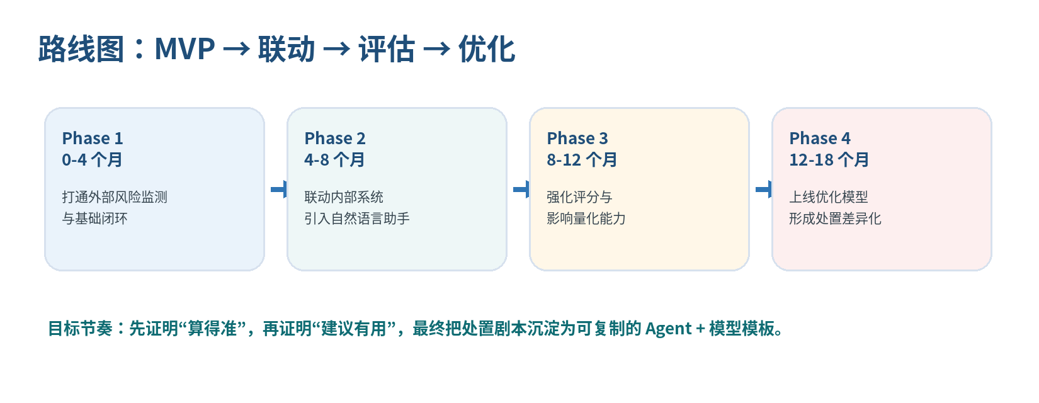
图 3 建议路线图（示意）

阶段 | 目标 | 交付重点 | 关键成功指标
Phase 1｜MVP | 打通外部风险监测与基础闭环 | 风险分类体系、事件采集归并、实体映射、风险工作台、消息推送、基础地图、日报周报、风险单 | 重大事件预警 ≤ 90 分钟；人工筛选时间下降 50%
Phase 2｜联动 | 联动内部系统，引入自然语言助手 | 订单/合同/库存/质检接入、内部规则引擎、总部/省公司协同、供应商画像 V1、案例库、大屏 | 核心内部规则覆盖 20-50 个场景；闭环率 > 70%
Phase 3｜评估 | 让风险与业务影响强关联 | 评分卡、影响量化引擎、订单/产品关联分析、传播推演、订阅与运营指标 | 高价值预警准确率 > 70%；重大事件分析 ≤ 4 小时
Phase 4｜优化 | 整合 OR 算子，形成差异化决策能力 | 替代推荐、库存/调拨/加急优化、处置 Playbook、Agent 跟办、行业模板、What-if | Top 风险处置时间下降 30%

14.2 交付与商业模式
- 核心交付采用本地化部署或专有云部署，按项目交付给客户，以满足数据安全与组织协同要求。
- 增值订阅可包括：外部风险情报订阅、行业风险快报、模型更新服务。
- 高附加值服务可包括：托管运营、月度风险评审、策略优化、行业方法论咨询。
收入类型 | 内容 | 价值
软件许可 | 平台许可、本地部署能力、基础模块授权 | 构成一次性项目收入
实施服务 | 集成、配置、培训、模板共创、组织落地 | 确保首个灯塔项目成功
情报订阅 | 外部风险数据、行业快报、事件推送 | 持续收入与客户粘性
模型与运营服务 | 模型更新、托管运营、月度评审、策略优化 | 提升客单价与长期价值

14.3 POC 策略（补全）
POC 要素 | 建议
周期 | 8-12 周，最多不超过 1 个行业、1-2 个业务单元
范围 | 200-500 家供应商、20-50 个关键物料、3-5 个核心数据源、2-3 个关键剧本
必选剧本 | 关键器件断供、港口/物流中断、制裁暴露或价格波动三选二
交付内容 | 事件监测、实体映射、工作台、War Room、至少 1 个优化模板、周报与复盘报告
验收口径 | 高价值预警准确率、响应时长、闭环率、1-2 个真实处置案例、1 次管理层汇报
客户投入 | 主数据、接口支持、业务专家、责任链配置、案例复盘参与

POC 成功标准 不追求做“大而全”的平台演示，而要在一个剧本中完整证明：系统能发现风险、能说明影响、能驱动动作、能产生可量化价值。

15. 商业模式、风险与附录

15.1 主要风险与应对
风险 | 表现 | 应对
数据授权不足 | 外部源覆盖不够、内部主数据质量差 | 先做高价值数据源与 Top 供应商清洗，建立主数据治理机制
预警噪声高 | 误报多、用户疲劳 | 分级优先级、集合订阅、专家审核与案例反馈闭环
组织推动困难 | 多部门都认为风险管理不是自己职责 | War Room + SLA + 管理看板 + 复盘机制，建立责任链
价值难以证明 | 客户觉得“看板很好看，但业务没变” | 从第一天就绑定订单/交期/成本/库存指标，输出 ROI 复盘
Agent 信任不足 | 用户担心 AI 胡乱判断 | Human-in-the-loop、阈值治理、可解释输出、版本化审计

15.2 明确不建议做的事
- 不要一开始做“全行业、全风险、全数据”的超级平台。
- 不要把大部分资源投入在大屏和炫酷可视化，而忽略图谱、规则、流程与闭环。
- 不要把 Agent 仅仅做成聊天入口；真正的效率来自任务自动完成。
- 不要只做预警不做处置建议；客户最终一定会追问“那我现在该怎么办”。
- 不要承诺外部风险 100% 自动判断；必须保留 AI 与专家协同。

15.3 组织建议（内部）
角色 | 建议配置 | 核心职责
产品负责人 | 1 人 | 定义优先级、行业模板、跨团队取舍与发布节奏
行业解决方案负责人 | 1-2 人 | 沉淀行业风险 taxonomy、剧本与方法论
算法 / 优化负责人 | 1-2 人 | 构建评分、传播与优化模板及解释器
Agent / 平台工程 | 2-4 人 | 搭建 Agent 工作引擎、工具调用与治理
数据 / 集成工程 | 2-3 人 | 外部情报接入、内部系统集成、主数据治理
专家运营 | 1-2 人 | 预警质检、案例复盘、周报与模板沉淀

15.4 附录 A：竞品借鉴映射
竞品 | 可借鉴模式 | 对应到本 PRD
Prewave | 集合订阅、优先级体系、Risk Matrix、Tier-N 可视化、Action Platform | 消息订阅、风险矩阵、画像与地图、协同动作
Resilinc | WarRooms、part-site 多层级映射、AI Agents | War Room、Agent 编排、零件/站点级影响链路
Kinaxis | 优化+启发式+ML 融合、Maestro Agents、Scenario Planning | 模型工厂、What-if 场景、建议 Agent
Exiger | network-to-part、BOM 融合、合规证据链、Optimize for Anything | 图谱底座、BOM/订单影响、优化中心
Craft / Sphera | Case management、SLA、告警入工作流、AI 摘要 + 专家验证 | Case、SLA、报告 Agent、专家运营机制

15.5 附录 B：研究依据与来源
类型 | 来源 | 用途
内部材料 | 第一版-产品战略思考点.md | 用于明确定位、优先行业、能力蓝图、路线图与非目标
内部材料 | Prewave-Click-Guide-手册.md | 用于拆解集合/订阅、Feed、Watchlist、Tier-N、Risk Matrix、角色模型
内部材料 | 面向大型央企/高科技制造/复杂供应链企业的竞品深度分析报告.md | 用于形成竞品格局、差异化机会、路线图与攻防策略
官方公开资料 | Prewave 官方主页 / Monitoring & Alerting / Action Platform（访问日期 2026-03-20） | 校准其当前对外叙事、风险覆盖、速度与行动平台能力
官方公开资料 | Kinaxis Maestro / Tariff Response / AI in Supply Chain（访问日期 2026-03-20） | 校准其当前优化、场景规划与 Agent 路线
官方公开资料 | Exiger Supply Chain（访问日期 2026-03-20） | 校准其 network-to-part、BOM 与优化叙事

说明 本 PRD 已尽量将战略、需求、交付与商业化打通，但仍有三类问题建议在立项前二次确认：① 目标行业与灯塔客户优先级；② 外部情报源授权与内部系统接入可得性；③ 第一批优化模板的业务 ROI 口径。

15.6 建议的 30/60/90 天行动计划
周期 | 建议动作 | 预期产出
前 30 天 | 确定灯塔行业与 1-2 个核心剧本；完成客户访谈与主数据摸底；锁定 POC 范围与接口清单 | 行业优先级、POC 清单、数据差距清单
31-60 天 | 打通外部情报源 + 内部 1-2 个系统；上线事件归并、实体映射、风险工作台原型 | 可演示闭环原型、首批风险 taxonomy、Top 供应商画像
61-90 天 | 上线 War Room 与至少 1 个优化模板；产出第一版周报与复盘报告；组织管理层汇报 | 可交付 POC、量化指标、下一阶段投资依据

